

**Desarrollo de un Sistema de Información para la Gestión de Ventas de Producto Final para la compañía Kaip'e Alimentos en El Tigre.**

**Docente Tutor:**

Gerlin Zurita

**Equipo Investigador:**

Nicolás Alfaro CI: 31.453.119

Alfonzo Trébol CI: 30.933.291

Emilio Pinto CI: 31.210.836

Fredys Navarro CI: 27.928.000

Carlos Navarro CI: 31.468.365

Gabriel Yanes CI: 31.557.821

El Tigre, febrero del 2024.

**Introducción**

Este proyecto tiene como objetivo principal la creación de un robusto sistema de información destinado a mejorar el control de ventas en Kaip’e Alimentos, una empresa liderada por el presidente Jimmy Rengifo y con sede en El Tigre. La iniciativa se enfoca en mejorar la eficiencia y precisión del control de inventario de los productos finales de la compañía. Los usuarios podrán realizar ajustes manuales en las cantidades de productos y gestionar las transacciones de compra de manera efectiva.

El núcleo del proyecto reside en proporcionar a los usuarios una interfaz intuitiva que permita monitorizar en tiempo real las existencias de productos. Esto incluye la capacidad de realizar ajustes manuales en las cantidades y llevar un registro preciso de las transacciones de compra, asegurando la deducción automática de productos vendidos del inventario. Además, se registrarán los precios de venta para garantizar la transparencia en las transacciones financieras.

A través de una arquitectura sólida y segura, el sistema almacenará de manera centralizada toda la información relevante, asegurando la integridad y disponibilidad de los datos en todo momento. Esta aproximación integral no solo se enfoca en la gestión operativa, sino que también establece una sólida base de datos que respalda la toma de decisiones informada en todos los niveles de la organización.

Para alcanzar estos objetivos, durante el transcurso de este proyecto se hará un análisis detallado del contexto empresarial (entorno comercial, procesos internos y necesidades específicas de la empresa), de las deficiencias actuales en la gestión de ventas y el control de inventario en Kaip’e Alimentos. Además, se establecerán en claro los objetivos que se esperan lograr con la implementación del sistema de información y se evaluará el impacto del mismo en las operaciones comerciales de la empresa, con énfasis en la eficiencia, la precisión y la satisfacción del cliente.

Cada una de estas etapas será abordada con rigurosidad y metodología, con el fin de garantizar el éxito y la efectividad del proyecto en su conjunto.

**Resumen**

En resumen, este proyecto se centra en el desarrollo de un sistema de información para la gestión de ventas en Kaip’e Alimentos. La iniciativa busca mejorar la eficiencia operativa al permitir ajustes manuales en las cantidades de productos y facilitar la gestión de transacciones de compra. La interfaz intuitiva del sistema posibilita la monitorización en tiempo real de las existencias de productos, con la capacidad de realizar ajustes manuales y registrar con precisión las transacciones de compra.

El sistema automatiza el descuento de productos vendidos en el inventario y registra los precios de venta para asegurar transacciones financieras transparentes. Además, se destaca por su enfoque integral al incorporar una base de datos segura para almacenar toda la información relevante. En última instancia, el proyecto busca no solo optimizar la gestión de ventas, sino también proporcionar una base sólida para la toma de decisiones informada en Kaip’e Alimentos.

**Diagnóstico**

**Exploración Inicial:**

Se realizó una visita a Kaip'e Alimentos ubicado en el Centro Comercial Galería Agua Miel Condominios, Avenida Francisco de Miranda en El Tigre. Con la finalidad de obtener información, se realizó una serie de entrevistas a los principales actores involucrados en la organización y se identificó una necesidad imperante en el negocio: la falta de un sistema de gestión para el manejo eficiente de las ventas. Esta carencia ha generado dificultades en el seguimiento preciso de inventario, registro de transacciones y análisis de datos relacionados con las ventas. Como respuesta a esta problemática, surge la presente iniciativa de proyecto, con el objetivo de abordar esta necesidad e implementar un sistema de información que permita optimizar los procesos de gestión de ventas, contribuyendo así al mejoramiento general de la eficiencia operativa y la toma de decisiones informadas dentro de la organización.

**Reseña Histórica:**

Kaip'e Alimentos es una empresa que opera bajo la marca comercial The Glory of God, especializada en la comercialización de café. Se estableció en el Centro Comercial Galerías Agua Miel, ubicado en una zona estratégica para el desarrollo de la marca como respuesta a las dificultades de accesibilidad a la gasolina durante la pandemia en Venezuela, específicamente para trasladarse a buscar café en Chabasquen, Estado Portuguesa. En lugar de buscar caficultores en la zona occidental, la empresa se enfocó en la zona oriental de Venezuela.

Esta iniciativa fue liderada por emprendedores visionarios que vieron en el café una oportunidad de negocio, aprovechando la creciente demanda de productos de calidad. Uno de estos emprendedores, Miguel Torres, ubicado fuera del país y el otro, Jimmy Rengifo, residente en Venezuela. Además, cuenta con el respaldo de dos inversionistas también ubicados fuera del país. La marca Kaip'e fue registrada el 11 de noviembre de 2021 a nivel constitutivo, bajo el registro mercantil segundo de El Tigre, Estado Anzoátegui.

El nombre "Kai'pe" proviene de la lengua Kariña o Kali’na y significa "café", reflejando la identidad y el enfoque de la empresa en este producto. A través de una asociación estratégica y el registro formal de la marca, Kaip'e Alimentos se establece como una nueva opción en el mercado, ofreciendo café de calidad y contribuyendo al desarrollo económino en la región.

**Dimensiones y Potencialidades:**

* **Dimensiones físicas espaciales:**

**Figura N°1.**

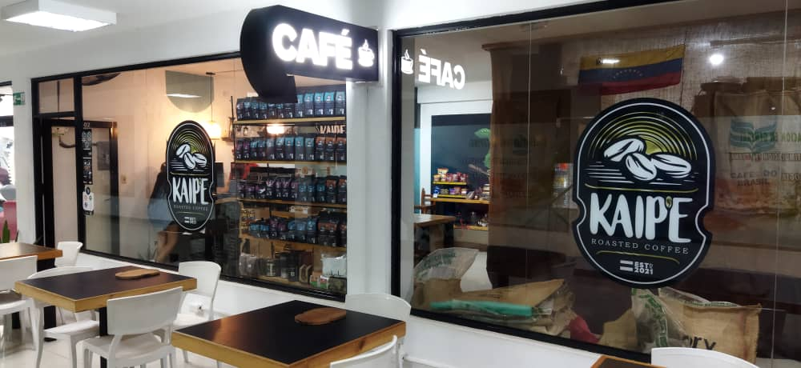

Fuente: Equipo de Investigación. Año 2024

**Figura N°2.**

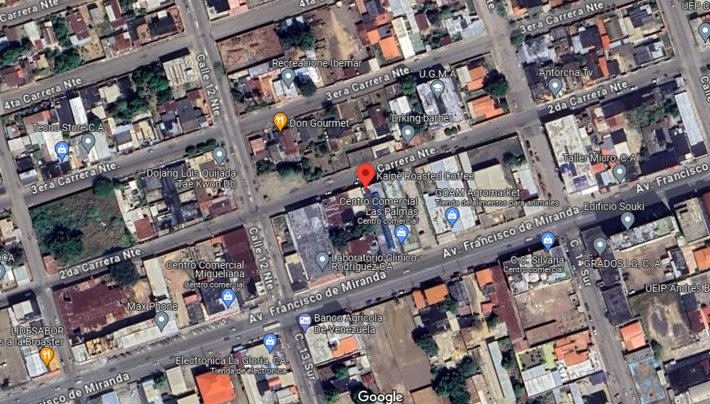

Fuente: Equipo de Investigación. Año 2024

* **Ubicación y límites:** Se encuentra ubicado en el Centro Comercial Galería Agua Miel Condominios, Avenida Francisco de Miranda, PB Local 02, El Tigre, Anzoátegui.
* **Infraestructura:** Esta empresa es un espacio que tiene 59 metros cuadrados y esta sectorizado por (5) estaciones las cuales son: estación (1) es la resección de la materia prima, la estación (2) es la zona en donde se procesa el café, la estación (3) zona de selección del café, estación (4) es la zona de cafetería, estación (5) zona de atención y venta del producto.
* **Dimensión demográfica:** En Kaip’e podemos encontrar un grupo de trabajo conformado por 8 personas. También **c**uenta con una comunidad circundante, rotativa diaria de 50 personas, en donde se atienden muchas personas en las cuales se abarcan desde estudiantes hasta personas mayores de 18 a 45 años trabajadores.

|  |  |
| --- | --- |
| Personal | Cantidad |
| * Hombres | 3 |
| * Mujeres | 6 |

Fuente: Equipo de Investigación. Año 2024

* **Dimensión Política:** En el contexto político, esta empresa es participante de una asociación sin fines de lucro que apoya a los pacientes del hospital del Tigre, entregando colaboraciones de comida, café y vestimenta. También prestan apoyo a instituciones universitarias para que los estudiantes puedan realizar estudios e iniciar proyectos y brindar ese apoyo a nivel académico.
* **Dimensiones culturales:** Kaip'e Alimentos al trabajar con la cultura indígena el tamunangue las cuales han participado de manera constante en la zona de Maturín, prestando apoyo a la comunidad indígena Kariña con la cual han hecho diferentes actividades culturales.
* **Dimensión ambiental:** En Kaip'e alimentos cuenta con recolectores de desechos sólidos, una tostaduría de café artesanal sin ser un producto procesado lo cual permite mantener una forma armónica con el medio ambiente que tiene un perfil distinto de relacionar la naturaleza con el confort del cliente y medio ambiente. Promoviendo la conciencia social mejorando las condiciones de vida, sin afectar el medio ambiente. Por último, Kaip'e para poder mantener las instalaciones en el mejor estado cuentan con aseo público realizado por la empresa "Foscupa ".
* **Dimensión Potencial:** Kaip'e alimentos cuenta con diversos productos en base al café, que son: Café Blend, Kaipenela, Kaip’e con Cardamomo, cuenta con un servicio de bebidas frías como la flor de Jamaica, el Chocokai e incluso dulces, siendo la única tostaduría en la zona brindando una atención de calidad y una experiencia única y personalizada a cada cliente. Además, Kaip’e cuenta con un amplio apoyo de profesionales dentro de su empresa los cuales van desde barista, contador, administrador, asistente de servicio, seleccionador y tostador.

|  |  |
| --- | --- |
| Profesionales | Cantidad |
| Contador | 1 |
| Administrador | 1 |
| Seleccionador | 1 |
| Tostador | 1 |
| Barista | 2 |
| Cajero | 1 |
| Asistente de servicio | 2 |

Fuente: Equipo de Investigación. Año 2024

**Diagnóstico integral:**

Durante la etapa de la exploración inicial, se plantearon diversas preguntas con la intención de detectar las carencias que podrían automatizarse o simplificarse a través del enfoque informático. Dichas entrevistas (y comentarios puntuales por parte de los implicados) mostraron que la falta de apoyo para la organización y la posible discrepancia en la cantidad de productos vendidos o en stock representan un desafío a la hora de mantener un flujo de trabajo consistente. Se nos proporcionaron algunos ejemplos (por parte de los trabajadores) de cómo realizan dicha gestión, y pudimos observar en horas laborales cómo llevaban a cabo manualmente dicha gestión. Esto nos permitió ver cómo el sistema que mantienen puede provocar confusión y, a su vez, dificultar el seguimiento eficiente de los productos en el inventario.

**Herramienta para la Priorización de Problemas**

En esta sección se han utilizado diversos métodos para poder identificar los problemas y a su vez organizarlos para identificar cuales deberían resolverse, entre los cuales se encuentra la observación directa, las entrevistas a informantes clave y una matriz de fortalezas, oportunidades, debilidades y amenazas, conocida como matriz FODA. Según Hugo Esteban Glagovsky (2001). “Es una herramienta que permite conformar un cuadro de la situación actual del objeto de estudio, ayudando de esta manera obtener un diagnóstico preciso que permite, en función de ello, tomar decisiones acordes con los objetivos y políticas formulados”. Gracias a la información previamente recopilada y estructurada, ha sido posible obtener una visión global del problema de la comunidad investigada, pudiendo así atacar los factores que los provocan y poder tomar iniciativas efectivas.

|  |  |
| --- | --- |
| Herramienta para la Identificación | Descripción |
| Observación Directa | A través de la técnica de observación se pudo apreciar una dificultad significativa en la gestión con respecto al manejo de cuantos productos vendidos y cuantos restantes en stock. |
| Entrevistas | Se realizó una entrevista a los trabajadores lo cual reveló como realizan la gestión y nos proporcionaron ejemplos más claros de como se ralentiza su trabajo por dicho método. |

**Matriz FODA:**

En el contexto del presente trabajo, la información que sustenta la elaboración de la Matriz FODA se deriva de las encuestas realizadas a diversas partes involucradas, inlcuyendo empleados, clientes y otros actores relevantes.

|  |  |
| --- | --- |
| **Fortalezas** | **Debilidades** |
| * Compromiso del equipo de desarrollo en la implementación del sistema de Gestión. * Personal de la empresa con alta disposición en el uso del sistema. * Experiencia y conocimientos tecnológicos dentro del equipo de desarrollo. | * Limitado acceso a recursos tecnológicos, como computadoras para el desarrollo del proyecto. * Falta de experiencia en el diseño e implementación de aplicaciones gestión. * Posibles limitaciones presupuestarias para la adquisición de herramientas. |
| **Oportunidades** | **Amenazas** |
| * Avances tecnológicos que permiten el desarrollo de funciones innovadoras. * Aumento de la demanda de soluciones a través de la aplicación que permita ampliar su alcance a otros negocios o funciones dentro del mismo. | * Riesgos económicos por los altos gastos que tiene el negocio con el municipio y el alquiler. * Posible falta de aceptación o uso por parte de los trabajadores. |

**Criterios para La Priorización De Problema.**

Se utilizaron como criterios principales para la priorización del problema los siguientes:

* Impacto negativo en el rendimiento.
* Impacto en la Calidad del servicio.
* Impacto en la Eficiencia del Seguimiento de las ventas y productos.

|  |  |  |
| --- | --- | --- |
| **Problemas y Criterios de evaluación** | **Simplificación sistema de facturación** | **Obstáculos en la Gestión** |
| Impacto negativo en el rendimiento | 2 | 4 |
| Impacto en la Calidad del servicio | 2 | 3 |
| Impacto en la Eficiencia del Seguimiento de las ventas y productos | 4 | 4 |
| **Suma Total (12pts = 100%)** | **8pts**  **66.67%** | **11pts**  **91.66%** |
| **Puntaje obtenido** | | **Gravedad del Asunto** |
| Menor o igual al 50% | | Problemática menor |
| Mayor del 50% pero menor al 75% | | Problemática a tomar en cuenta |
| Igual o mayor al 75% | | Problemática que debe ser solucionada |

**Planteamiento del Problema**

La falta de un sistema de gestión integral para la administración de las ventas en el negocio de Kaip'e ha generado diversos desafíos y limitaciones que afectan su eficiencia operativa y capacidad de crecimiento. Entre estos desafíos se destacan:

1. **Gestión Ineficiente del Inventario:** La ausencia de un sistema automatizado dificulta el seguimiento preciso del inventario de productos, lo que conlleva errores en la gestión de existencias, pérdidas y dificultades en la reposición oportuna de productos.
2. **Registro Manual de Transacciones:** La falta de un sistema digitalizado obliga al personal a realizar registros manuales de cada transacción de venta, lo que aumenta el riesgo de errores, omisiones y duplicaciones de datos. Está práctica también consume tiempo y recursos que podrían destinarse a otras actividades comerciales.
3. **Análisis Limitado de Datos:** La carencia de herramientas adecuadas dificulta la realización de análisis detallados sobre el desempeño de ventas, tendencias del mercado, preferencias del cliente y rentabilidad de productos. Esta falta de información estratégica limita la capacidad de la empresa para tomar decisiones fundamentadas y adaptarse rápidamente a cambios en el entorno comercial.

Ante esta situación, es imperativo desarrollar e implementar un sistema de información para la gestión de ventas en Kaip'e que permita abordar de manera efectiva estos desafíos, optimizando los procesos comerciales, mejorando la experiencia del cliente y proporcionando información estratégica para la toma de decisiones informadas.

**Preguntas Sistematizadas**

¿Actualmente realizan algún procedimiento manual en Kaip'e Alimentos que consideren que podría agilizarse significativamente mediante el uso de un sistema informático?

En caso afirmativo, ¿podrían describir cuáles son estos procedimientos y cómo se llevan a cabo actualmente?

De los procedimientos mencionados, ¿cuál consideran que es el más lento o que representa una mayor carga de trabajo en su día laboral?

¿Estarían de acuerdo con el desarrollo e implementación de un sistema para la gestión de ventas y control de inventario en Kaip'e Alimentos?

**Objetivos**

**Objetivo general:**

Desarrollo de un Sistema de Información para el control de ventas de producto final para la compañía Kaip'e Alimentos en El Tigre.

**Objetivos específicos:**

* + - Investigar y seleccionar el lenguaje de programación más adecuado para el desarrollo del sistema de gestión de ventas.
    - Desarrollar el sistema tomando las consideraciones personalizadas de los empleados de Kaip'e Alimentos.
    - Capacitar al personal de Kaip'e Alimentos para facilitar el uso y entendimiento del Sistema desarrollado.

**Justificación**

En Kaip'e Alimentos se ha identificado una deficiencia significativa en la gestión del inventario de productos finales y el registro de las ventas realizadas. La falta de una herramienta integral capaz de almacenar todos los datos en una única plataforma segura y accesible ha generado una serie de desafíos operativos y administrativos que afectan la eficiencia y la efectividad de las operaciones comerciales de la empresa.

Esta deficiencia se refleja en la desorganización en la gestión de ventas, la falta de control y seguimiento adecuados, la ocurrencia frecuente de errores y la ineficiencia en el procesamiento de datos, así como la pérdida ocasional de información crítica. Tales deficiencias no solo afectan negativamente la productividad y el rendimiento del personal encargado de la gestión de ventas, sino que también tienen un impacto directo en la satisfacción del cliente y en la reputación de la marca.

La implementación de un sistema de información para la gestión de ventas en Kaip'e Alimentos se presenta como una solución integral y efectiva para abordar estas problemáticas. Este proyecto tiene como objetivo principal mejorar la organización y eficiencia en la gestión de ventas, optimizar el control y seguimiento de transacciones, reducir errores y aumentar la precisión en el registro de datos, así como facilitar el acceso y análisis de información relevante para la toma de decisiones estratégicas.

**Alcance y limitaciones.**

**Recursos Humanos:** Contar con el apoyo de un equipo de desarrollo de software compuesto por estudiantes y profesionales de Informática.

**Recursos Empresariales:** Acceso a los sistemas existentes en la compañía para el desarrollo y pruebas del sistema de gestión de ventas.

**Recursos Temporales:** El tiempo necesario para investigar, programar, diseñar e implementar el sistema de gestión de ventas, considerando el plazo de entrega del proyecto.

**Limitaciones**

* Limitaciones en cuanto a los recursos financieros para la adquisición de herramientas tecnológicas adicionales o servicios de terceros.
* El sistema no sea capaz de integrarse fácilmente a otros sistemas existentes en la empresa.
* El personal no esté lo suficientemente capacitado para manejar el sistema de ventas correctamente.

**Plan de Implementación Operativo (PIO)**

|  |  |  |  |
| --- | --- | --- | --- |
| Objetivos Específicos | Metodología | Actividades | Productos |
| Analizar los requerimientos del sistema | Reuniones con los stakeholders, entrevistas y encuestas | * Identificar las necesidades del negocio * Recolección de datos * Documentación de requisitos | Documento de especificación de requisitos |
| Diseñar la arquitectura del sistema | Diseño de software, elaboración de diagramas UML | * Creación de diagramas ER * Diseño de la arquitectura | Diagramas de casos de uso, arquitectura y ER |
| Desarrollar el sistema de información | Desarrollo tradicional, programación secuencial | * Programación de funcionalidades * Integración de módulos | Código funcional del sistema, módulos integrados |
| Realizar pruebas del sistema | Pruebas unitarias e integración del sistema | * Desarrollo de casos de prueba | Informes de pruebas, registro de errores y correcciones |